**UNIVERSITÉ DU QUÉBEC À TROIS-RIVIÈRES**

DEVOIR

PRÉSENTÉ À

LINDA BADRI

INF-1006

ANALYSE ET MODÉLISATION

PAR

GANSONRE ISMAEL && EDGARD KOFFI

**DEVOIR 1**

ANALYSE DES BESOINS – TECHNIQUE DES CAS D’UTILISATION

1 NOVEMBRE 2020

**TABLE DES MATIÈRES**

Page Modèle des cas d'utilisation

Page Identification des acteurs

Association des acteurs et des événements

Page Description des acteurs primaires

Identification des cas d'utilisation

Page Cas d'utilisation 1 : Consultation des dossiers personnels

Page Cas d'utilisation 2 : Consultation de la listes des supports

Page Cas d'utilisation 3 : Faire des paiements

Page Cas d'utilisation 4: Gérer les exemplaires

Page Cas d'utilisation: Enregistrer un adhérant

Page Cas d'utilisation: Gérer les locations

* **Analyser le problème (atelier d’expression des besoins).**

Nous voulons créer un système qui assurera la gestion des activités d’une bibliothèque.

La bibliothèque permet la location de media a des adhérents. Le système devra permettre de d’enregistrer et de modifier les informations des adhérents ainsi que sauvegarder et modifier les informations de chaque media faisant parti de l’inventaire de la bibliothèque. Cette dernière peut rencontrer des difficultés tant au niveau des adhérents que des médias .Certains peuvent être perdus ou voles , des adhérent peuvent oublier leur informations personnelles pour l’accès a leur dossier ,des retard de paiements et des amendes.

* **Identification des acteurs et événements qui leur sont associés.**
* **Acteurs :**
* Adhérent ;
* Bibliothécaire ;
* Personnel de la médiathèque ;
* Gestionnaire d’exemplaires ;

|  |  |
| --- | --- |
| **Acteurs** | **Buts et événements associés** |
| Adhérent | * Consulter la liste des différents supports disponibles ; * Consulter son dossier personnel ; * Payer les frais en cas de retard ; * Payer l’emprunt d’ouvrage. |
| Bibliothécaire | * Enregistre un prêt ; * Enregistre une location ; * Enregistre les restitutions  ; * Inscrire un nouvel adhérent ; * Retrait de l’abonnement d’un adhérent ; * Renouvèlement l’abonnement d’un adhérent ; * Mettre à jour le dossier d’un adhérent ; * Débloquer le dossier d’un adhérent ; * Imprimer des fiches récapitulatives . |
| Personnel de la médiathèque | * Obtenir un rapport de données. |
| Gestionnaire d’exemplaires | * Réceptionner et enregistrer les livres (CD, etc.) ; * Retrait des exemplaires abîmés. |

**Description des acteurs primaires :**

**Nom de l’acteur :** Adhérent

**Description  :** Client qui emprunte ou loue un ou des ouvrages.

**Nom de l’acteur :** Bibliothécaire

**Description :** Préposé à la bibliothèque qui s’occupe des adhérents.

**Nom de l’acteur :** Personnel de la médiathèque

**Description :** Gère les opérations de la médiathèque.

**Nom de l’acteur :** Gestionnaire d’exemplaires

**Description :** Préposé à la bibliothèque qui s’occupe de la gestion des documents.

* **Déterminer les principaux cas d’utilisation.**

|  |  |
| --- | --- |
| **Acteurs** | **Cas d’utilisation** |
| Adhérents | * Consulter la liste des différents supports disponibles ; * Consulter son dossier personnel ; * Effectuer un paiement. |
| Bibliothécaire | * Prêter ou louer ouvrage(s) ; * Réserver ouvrage(s) ; * Retourner ouvrage(s) ; * Gérer le dossier des adhérents ; * Imprimer des fiches récapitulatives ; |
| Personnel de la médiathèque | * Obtenir rapport de données. |
| Gestionnaire d’exemplaires | * Gérer les exemplaires. |

* **Construire le modèle de cas d’utilisation.**

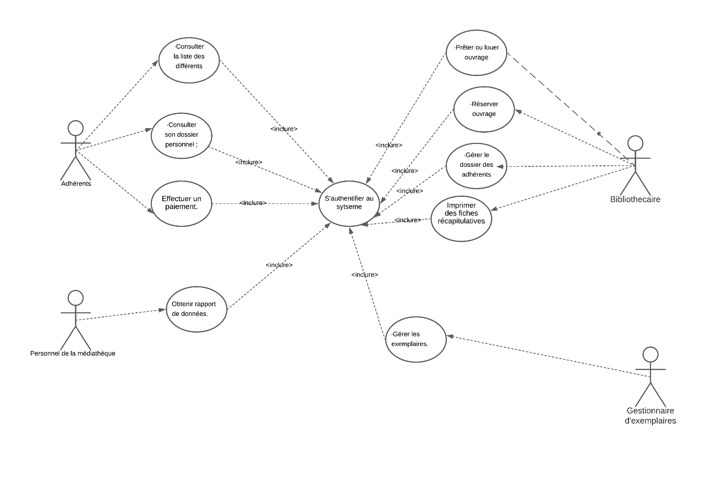

**CAS # 1: Consultation des dossiers personnels**

**Parties prenantes et intérêts :**

* **Adhérant :** Cet acteur désire voir les détails de son dossier pour faire une gestion des médias empruntés.

**- Médiathèque :** Cet acteur désire offrir les informations relatives du dossier à l’adhérant pour responsabiliser ce dernier et ainsi l’état de ses emprunts.

**- Direction de la médiathèque** : La direction veut offrir cette possibilité pour un service convivial pour l’usager.

**Acteur** : Adhérant

**Règle d’initiation** :

* Le client doit être un adhérant.
* L’adhérant doit être identifiable dans le système

**Description du processus :**

1. L’adhérant choisit le menu du dossier personnel.
2. Le système retourne les informations du dossier de l’adhérant (nombre d’exemplaires empruntés, titres des exemplaires empruntés, dates des emprunts en cours, dates de retour, associes aux différents emprunts.).

**Extensions :**

*a : À n’importe quel moment le système tombe en panne alors l’adhérant se reconnecte et demande la récupération de l’état précédent.

**Règles de terminaison** : L’adhérant met fin à sa session, ferme le menu du dossier personnel.

**Spécifications particulières :**

* L’interface doit être intuitive.
* La recherche et l’utilisation doivent être facile et rapide .



**Prototype de dessin d’écran :**

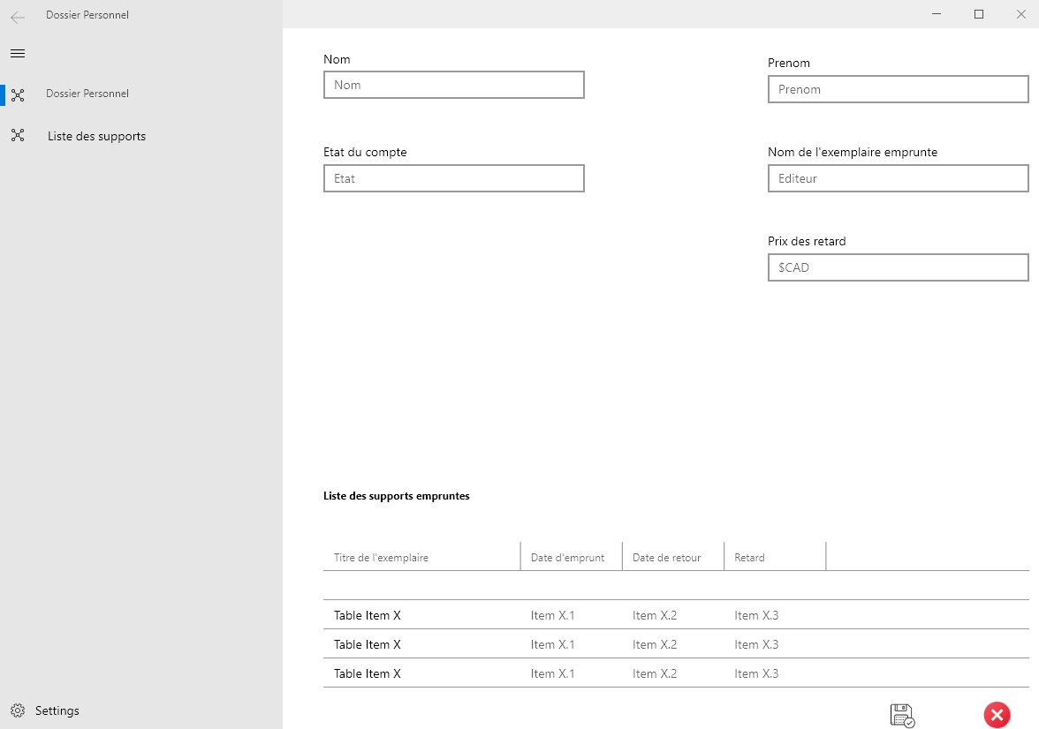

**CAS # 2: Consultation des listes des supports disponibles**

**Parties prenantes et intérêts :**

* **Adhérant :** Cet acteur désire avoir accès aux ouvrages disponibles selon certains critères.

**- Médiathèque : Cette** Structure offre les informations relatives aux ouvrages à tous les acteurs.

- **Gestionnaire d’exemplaires** : Cette partie doit mettre en place l’inventaire des ouvrages afin que les autres membres puissent consulter les consulter et les emprunter si possible.

**- Direction de la médiathèque** : La direction désire offrir cette possibilité l’adhèrent, réduire l’implication de leur employés et un système valide offrant les informations en temps réel à l’usager.

**Acteur** : Adhérant

**Règle d’initiation** :

* Le client doit être un adhérant.
* L’adhérant doit être identifiable dans le système
* L’adhérent connait au moins une information relative à l’ouvrage qu’il recherche.

**Description du processus :**

1. L’adhérant choisit le menu de recherche et affichage des listes.
2. L’adhérent choisit une option de recherche.
3. L’adhérent entre une ou des informations relatives à l’ouvrages qu’il recherche il peut filtrer les ouvrages qu’il désirs rechercher parmi les catégories d’ouvrage (papier, audio, vidéo)
4. Le système retourne une liste d’ouvrages selon les critères sélectionner.
5. L’adhérent parcourt les résultats jusqu’à ce qu’il trouve l’ouvrage recherché.
6. L’adhérent prend en note les informations qu’il souhaite obtenir.
7. L’adhérent quitte l’interface de recherche de la bibliothèque.

**Extensions :**

*a : À n’importe quel moment le système tombe en panne alors l’adhérant se reconnecte et demande la récupération de l’état précédent. L’adhérent a oublié ses informations de connections.

2a : Papier (Livre et périodique)

* Le client entre les informations de critères suivant si désiré : titre, auteurs, nombre de pages, numéro d’ISBN, éditeur ,par type de support, etc.

2b : Aucun ouvrage ne correspond aux informations entrées par l’adhérent.

1. Le système retourne une page d’erreur.
2. L’adhérent doit vérifier s’il a entré la ou les bonnes informations.
3. S’il n’avait pas entré les bonnes informations, il essaie à nouveau.
4. **Règles de terminaison** : L’adhérant ferme le menu du dossier personnel./ L’adhérent à trouver les informations qu’il cherchait.

**Spécifications particulières :**

* L’interface de recherche est intuitive et conviviale ;
* Les éléments doivent être faciles à rechercher.



**Prototype de dessin d’écran :**

